Министерство науки и высшего образования Российской Федерации

Федеральное государственное бюджетное образовательное учреждение  
высшего образования   
«Алтайский государственный технический университет им. И. И. Ползунова»

Факультет информационных технологий

Кафедра прикладной математики

Отчет защищен с оценкой _____

Преподаватель _____________

(подпись)

«___» ____________ 2023 г.

Отчет

По лабораторной работе №3

# «Интерполирование многочленами»

по дисциплине «Вычислительные алгоритмы – 6 семестр»

Студент группы ПИ-02 Козловский Н.Н.

Преподаватель Проскурин А.В.

Барнаул 2023

Интерполяция  
Интерполирование - в вычислительной математике нахождение неизвестных промежуточных значений некоторой функции, по имеющемуся дискретному набору её известных значений, определенным способом.

Многим из тех, кто сталкивается с научными и инженерными расчётами, часто приходится оперировать наборами значений, полученных опытным путём или методом случайной выборки. Как правило, на основании этих наборов требуется построить функцию, на которую могли бы с высокой точностью попадать другие получаемые значения. Такая задача называется аппроксимацией. Интерполяцией называют такую разновидность аппроксимации, при которой кривая построенной функции проходит ТОЧНО через имеющиеся точки данных.

Интерполяционный полином Лагранжа

При изменении количества узлов интерполяции, полином нужно пересчитывать.

Интерполяционный полином Ньютона  
Вычисление разделённой разности k-ого порядка:

Интерполяционный полином Ньютона:

Или:

Интерполяционный полином Ньютона вычисляется благодаря разделённым разностям. В отличии от полинома Лагранжа при изменении количества узлов интерполяции не нужно пересчитывать все составляющие с самого начала. Достаточно добавить соответствующие разности k-ого порядка.

Исследование зависимостей   
1) От расстояния между узлами интерполяции: чем меньше расстояние, тем меньше отклонение от заданной функции.   
2) От количества: чем больше плотность узлов интерполяции, тем меньше отклонение.   
3) От расположения: расположение узлов на участках резкого изменения производной (её разрыва, как у Y=|X|), приводит к большему отклонению, чем максимальное приближение двух узлов интерполяции этому участку.

Построение полинома по заданным узлам интерполяции   
Вычисляется значение полиномов интерполяционных полиномов в точке с красным указателем, по шёлку левой кнопкой мыши.

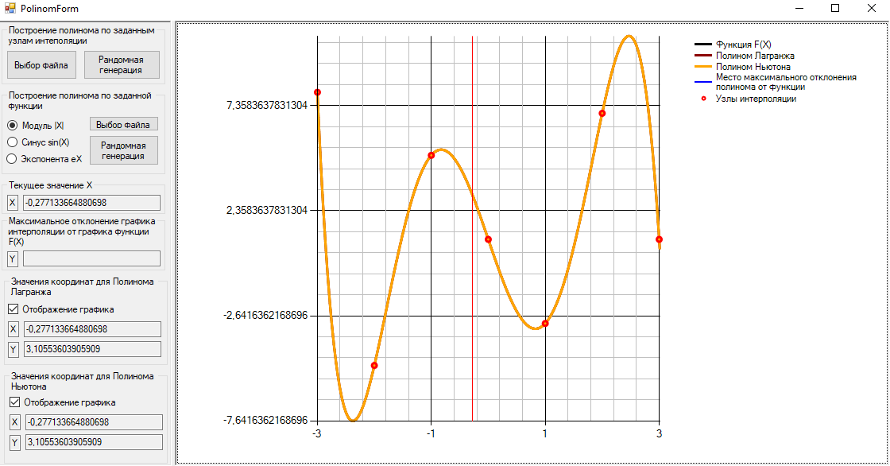  
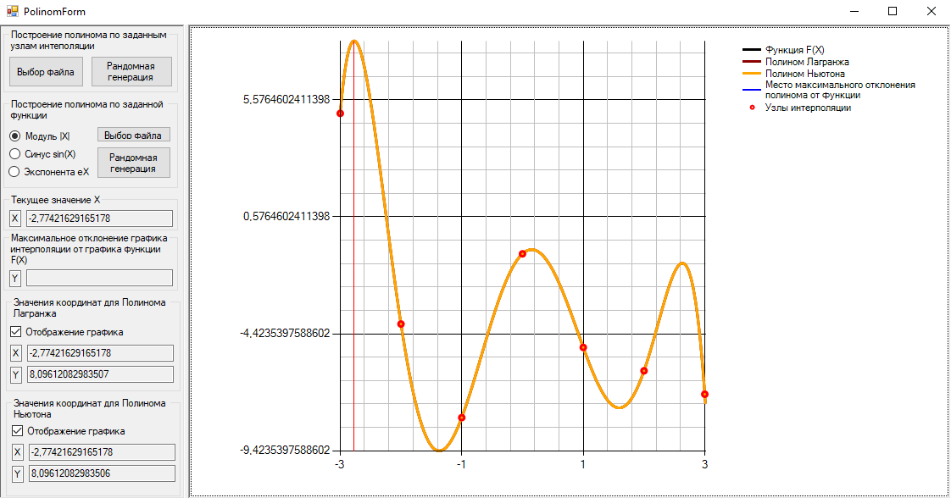

Построение полинома по узлам интерполяции на графике функции  
Для модуля:

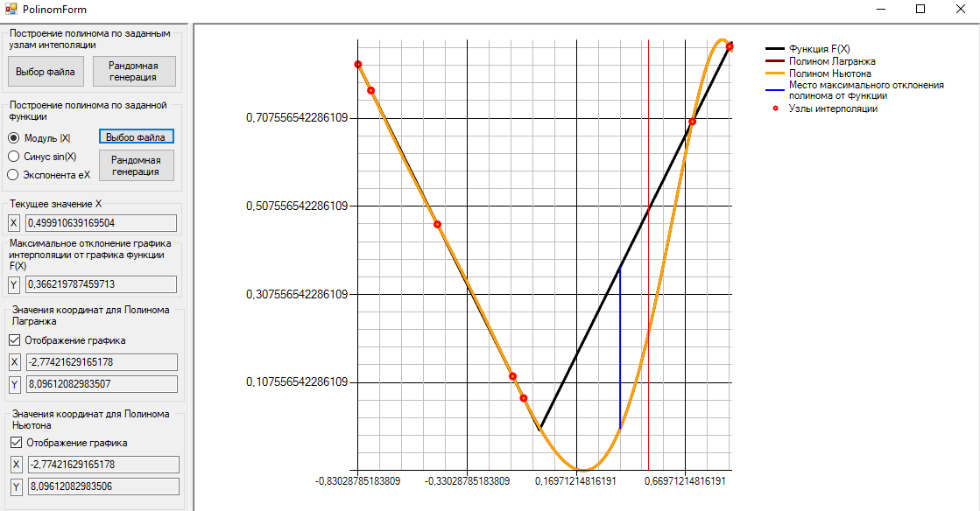  
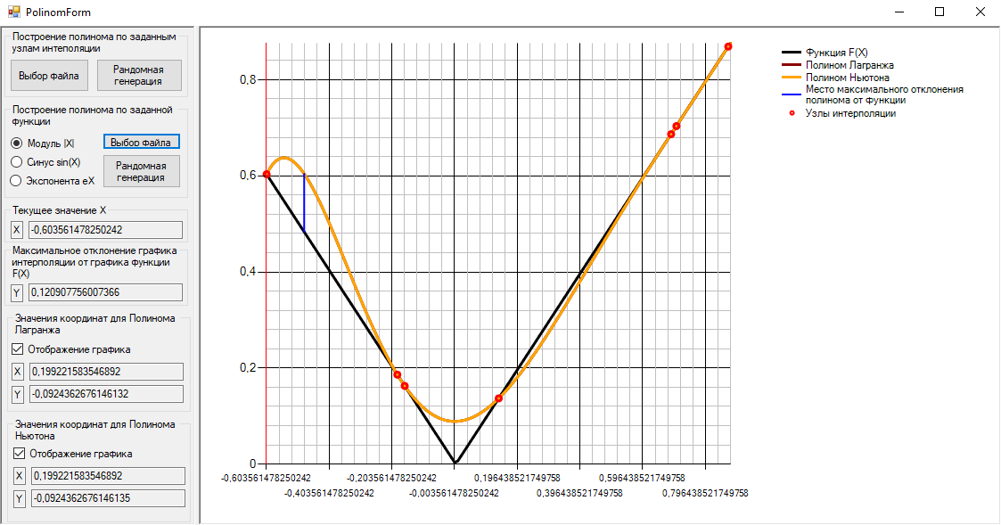

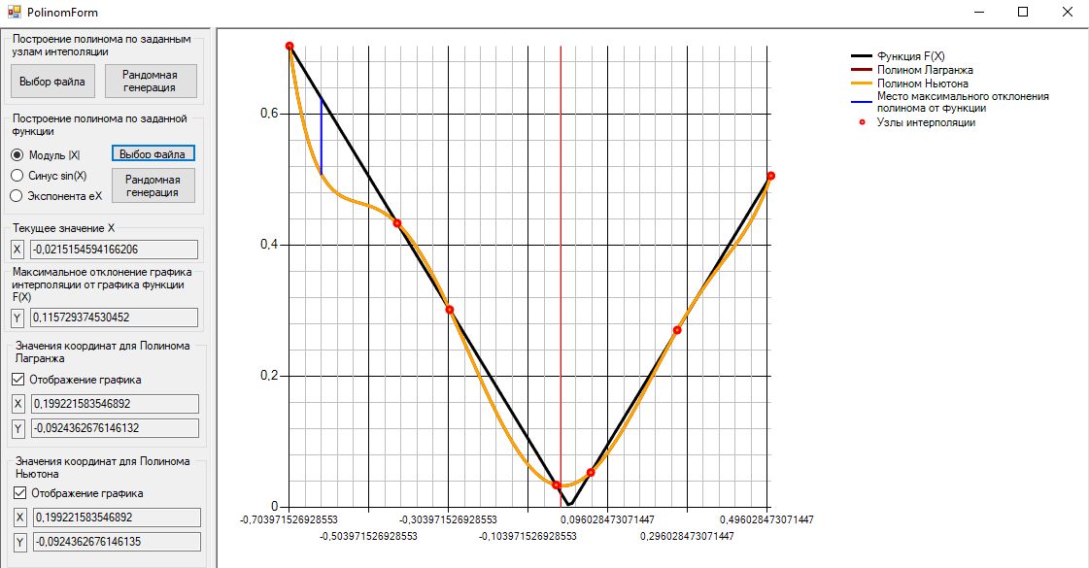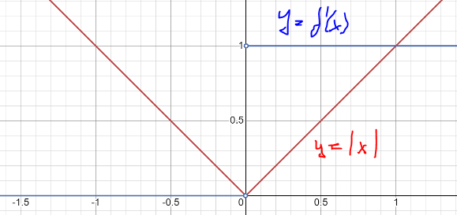

Для синуса:  
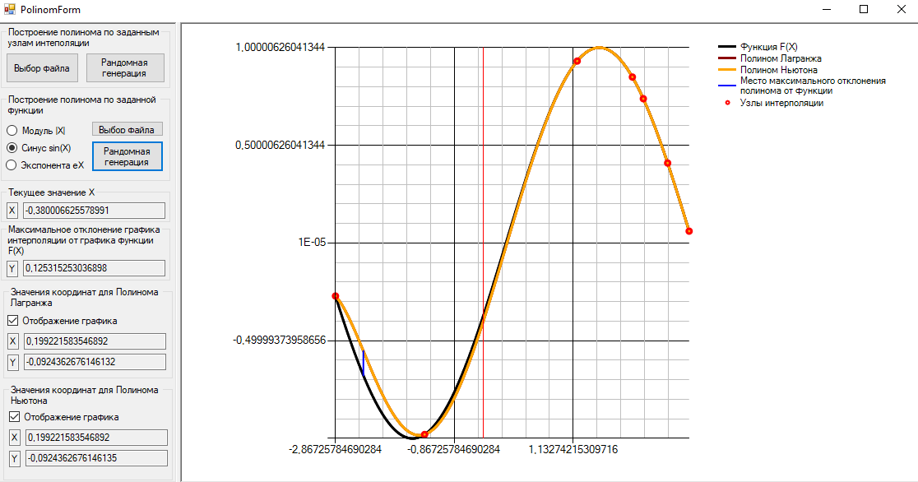

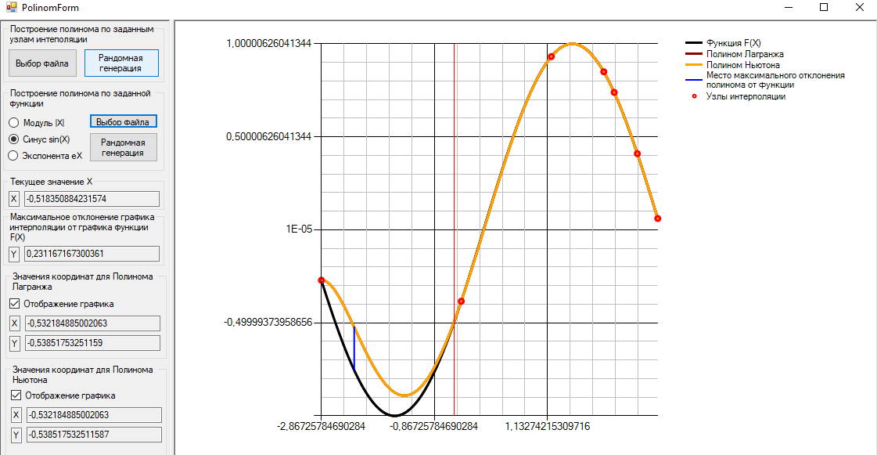

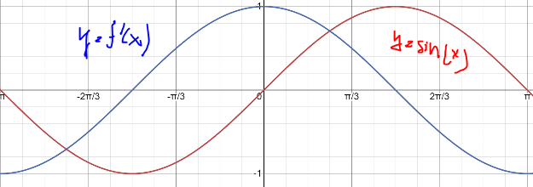

Для экспоненты:  
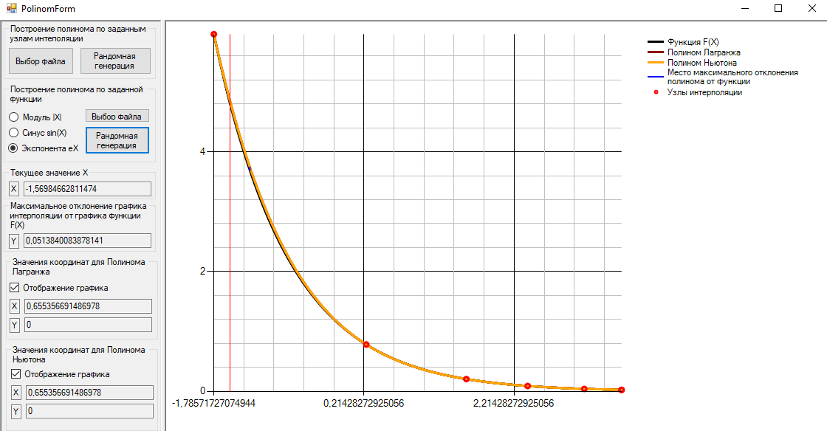

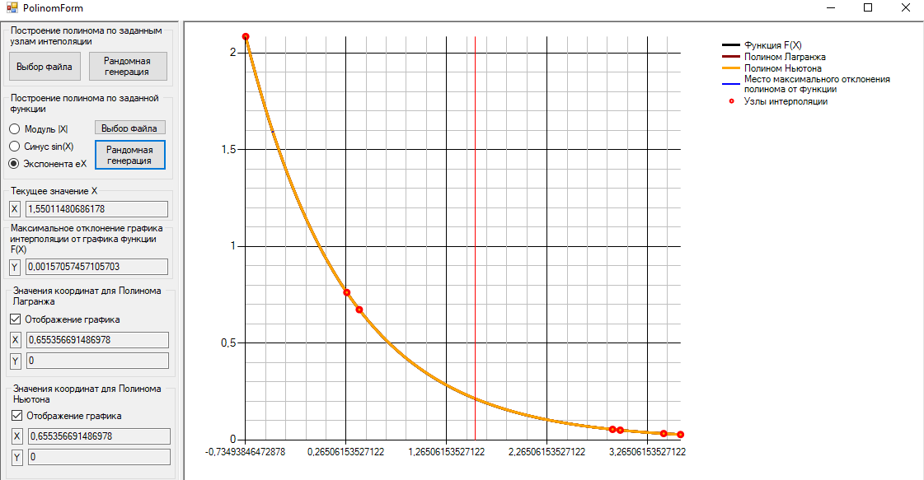  
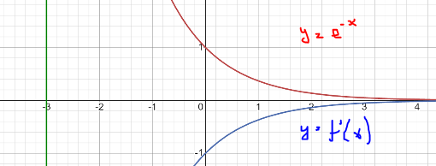

Программа   
Polinom.h  
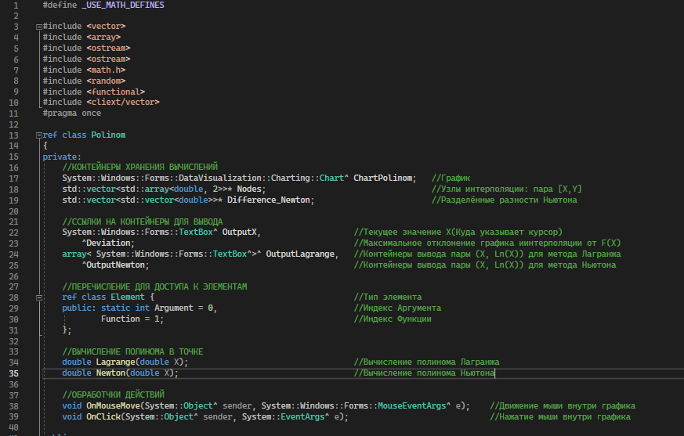  
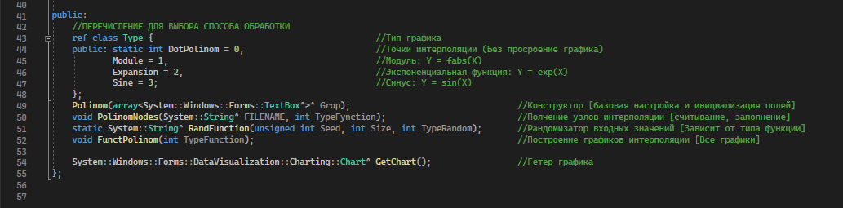

Polinom.cpp  
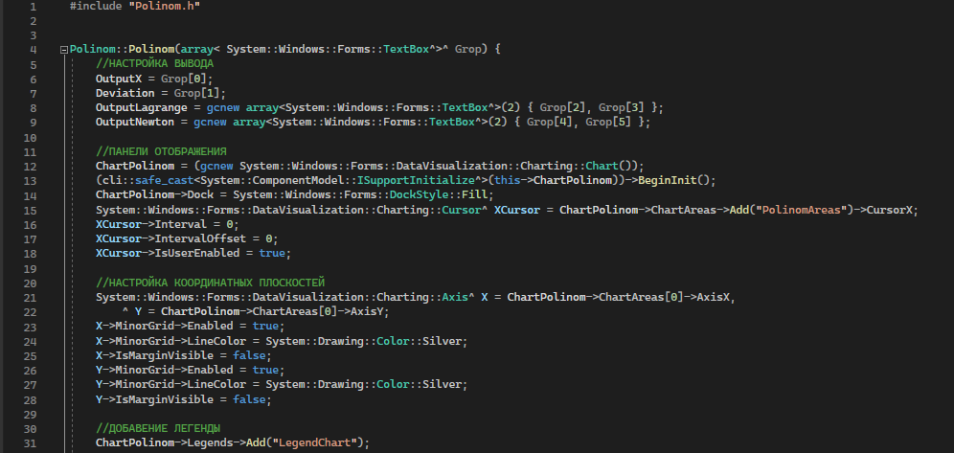 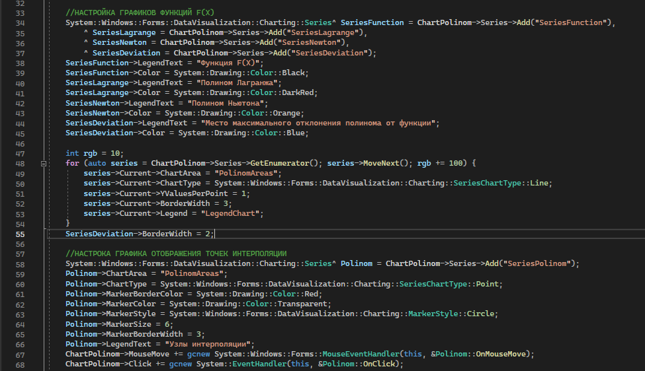 

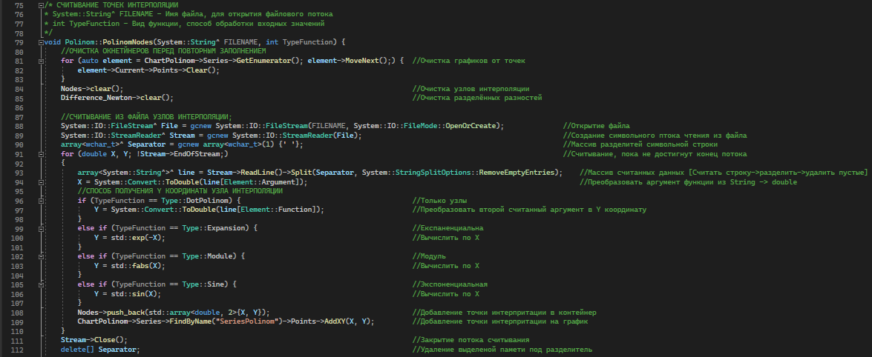 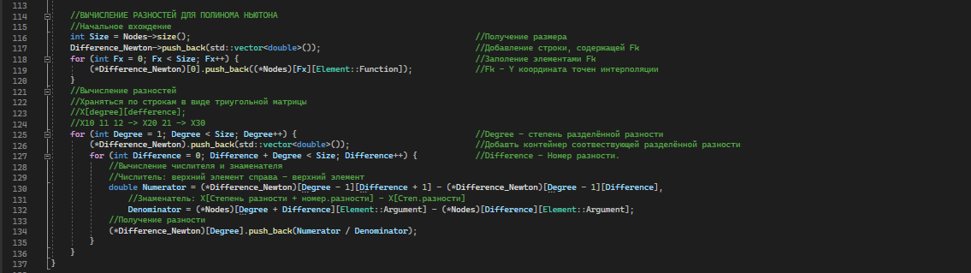

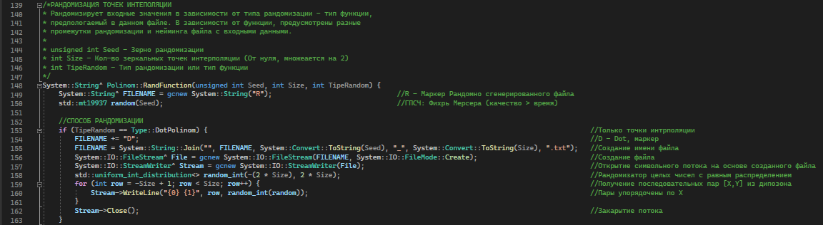 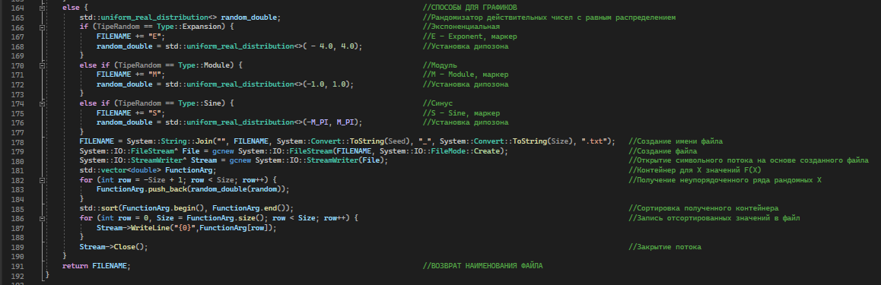

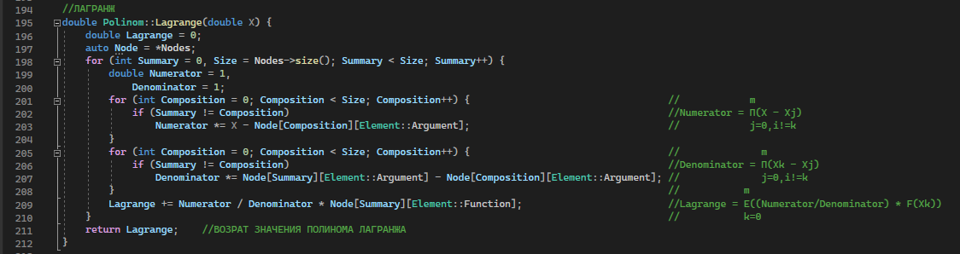

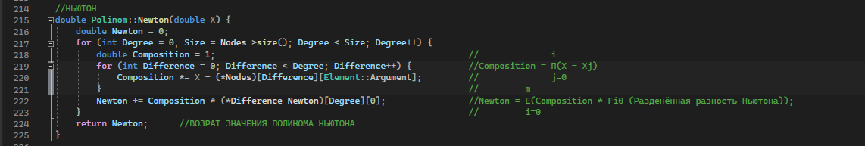

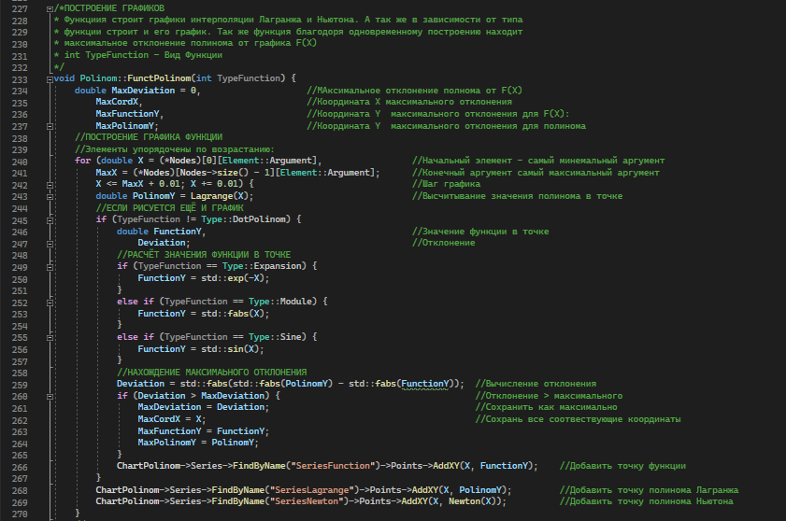 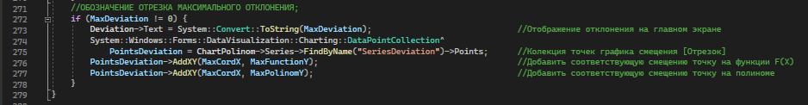

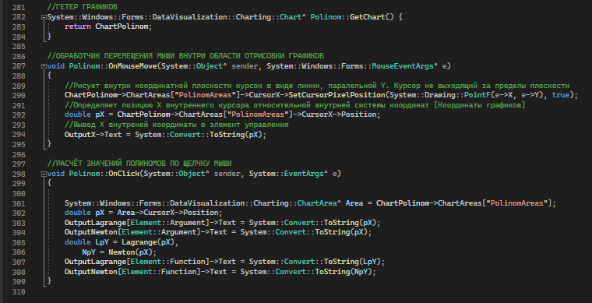

PolinomForm.h  
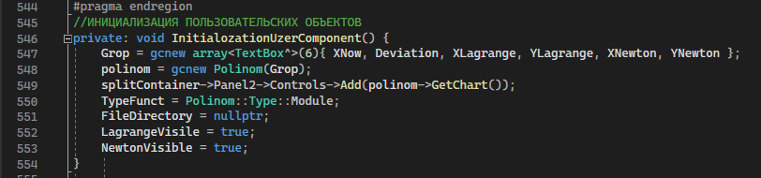  
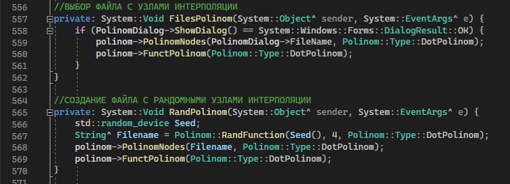

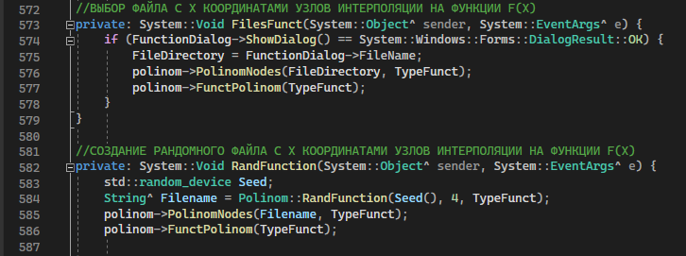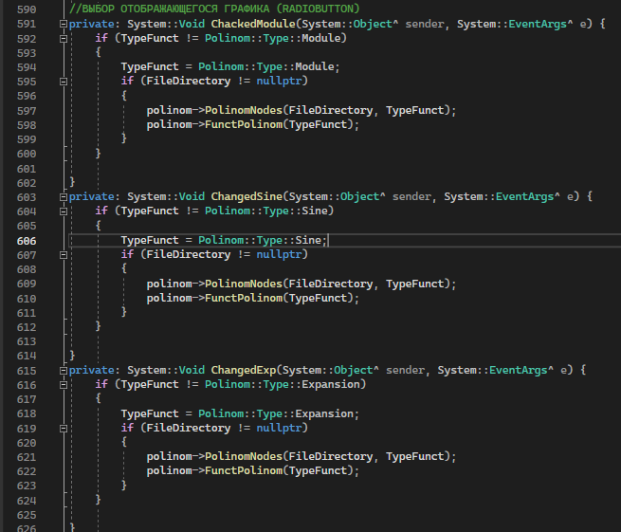

PolinomForm.cpp (Main)  
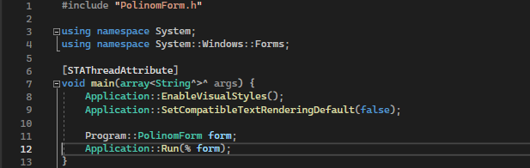

КОД ПРОГРАММЫ: <https://github.com/BF8DF7D/Interpolation-by-polynomials>